Onze school doet mee met Saved by the bell

Beste ouders,

Op donderdag 5 oktober neemt onze school deel aan de actie Saved by the bell. Op die dag roept Studio Globo alle scholen op om de schoolbel extra te laten rinkelen voor goed onderwijs voor iedereen!

‘Leerlingen en leerkrachten zijn soms opgelucht als ze ‘s avonds de schoolbel horen. Maar miljoenen kinderen en jongeren horen de schoolbel zelden of nooit rinkelen.’

Op 5 oktober is het de Internationale dag van de Leerkracht. Op die bijzondere dag willen we alle leerkrachten overal ter wereld in de spotlights zetten. Zij verdienen een daverend applaus omdat ze het beste van zichzelf geven, ook als de omstandigheden moeilijk zijn. Ook alle kinderen en jongeren die geen toegang tot goed onderwijs hebben, verdienen onze aandacht.

Het is goed dat er wereldwijd meer en meer kinderen toegang tot onderwijs hebben, maar er zijn nog steeds 244 miljoen kinderen en jongeren (tot 16 jaar) die niet naar school gaan of die hun opleiding niet afmaken.

(Optioneel: meer info over de concrete actie die op school wordt gedaan + eventuele attributen die de kinderen mogen meenemen)

We kijken er alvast naar uit om samen met 500 andere scholen in België en wereldwijd te bellen voor goed onderwijs!

Donderdag 5 oktober 2023
Saved by the bell, goed onderwijs voor iedereen

Saved by the Bell is een organisatie van 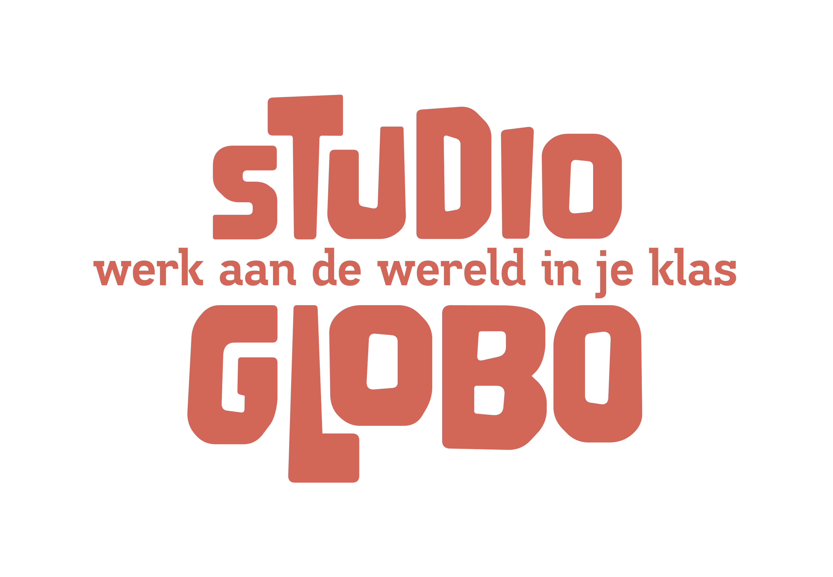

Studio Globo -werk aan de wereld in je klas- is gespecialiseerd in mondiaal en intercultureel leren voor het onderwijs. Je kan bij Studio Globo terecht voor ervaringsgerichte inleefateliers, workshops en leermiddelen die onmiddellijk bruikbaar zijn in de klas. Met ons aanbod richten we ons op kleuter, lager, secundair en hoger onderwijs. Meer info op www.studioglobo.be.

